本月一共有三项主要事务
- 学习机械的知识
- 画并搭建场地
场地图纸如下，场地实物在实验室门口
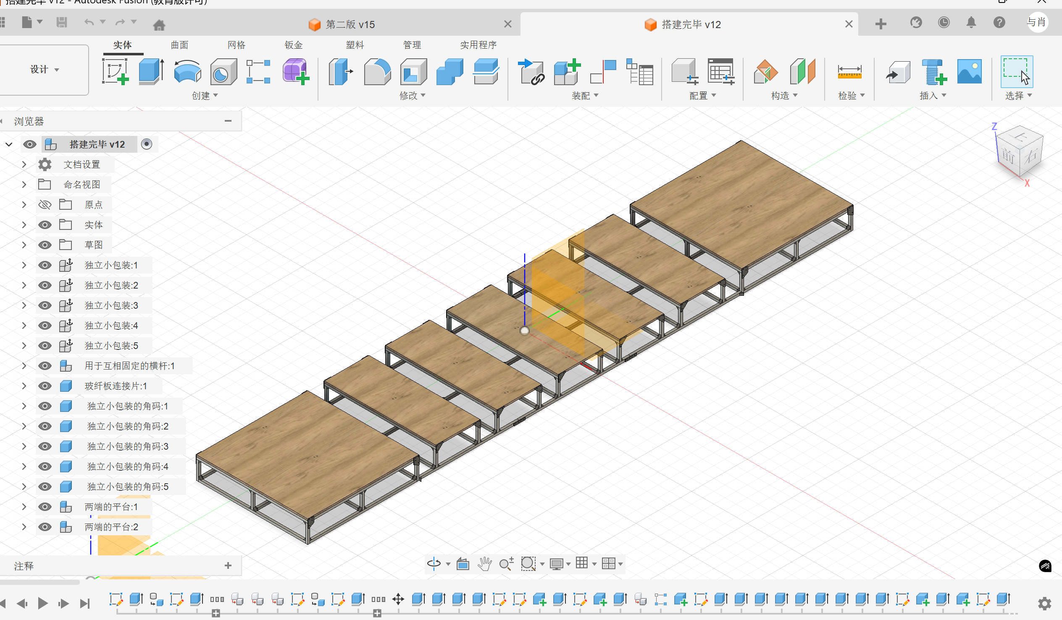
- 画了一条机械腿，仍半成品，差镂空和轴系优化，以下是相关材料
